**11 класс. Европа и Зарубежная Азия.**

Вариант 1.

**1.Население Южной Европы исповедует:**

А)Католицизм; Б)Протестантство; В)Православие

**2. По географическому положению Великобритания, Исландия, Куба, Мальта, Шри-Ланка, Япония относятся к странам**:

А)Приморским; Б)Полуостровным; В)Странам-архипелагам и островным; Г)Внутриконтитентальны

**3. Для какой страны характерна структура ВВП, показанная в таблице?**

|  |  |
| --- | --- |
| Непроизводственная сфера | 30% |
| Промышленность | 19% |
| Сельское хозяйство | 51% |

А)Великобритания                             Б)Канада

В)Лаос                                             Г)Австрия

**4. Укажите те из перечисленных стран, которые имеют выход в Тихий океан? ( не менее 5)**

**5. Узнай страну по описанию.**

**1)** Страна расположена в центре Европы. Она граничит с девятью государствами. Это плодородная земля с широкими могучими реками и густыми лесами. Благодаря богатым природным ресурсам, она стала одной из самых высокоразвитых промышленных стран в мире. Ее народ оказал огромное влияние на культуру Западной Европы, особенно на музыку, литературу и архитектуру, а ученые сделали множество важных открытий в области химии, физики и медицины.

**2)** Государство в Юго-Восточной Азии, расположенное на островах Малайского архипелага (более 13 600. Является естественной границей между двумя океанами. Ландшафты очень разнообразны — от суровых горных массивов до болотистых прибрежных низменностей. В горах свыше 50 вулканов, некоторые — действующие. На двух больших островах, занимающих 7 % территории страны, проживает 2/3 ее населения. Страна многонациональная, более 150 народов.

**6. Напишите названия стран, столицами которых являются перечисленные города:**

Стокгольм -_______ Сеул -______ Манила-______ Лиссабон- _______ Рига- ________

**7. По очертаниям определите страны, выделенные темным цветом.**

**1) 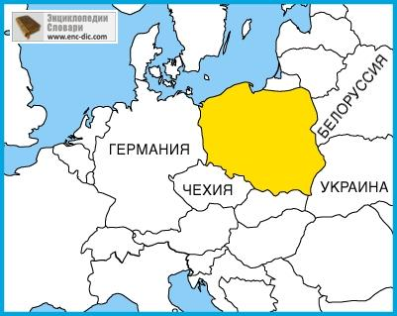 2) 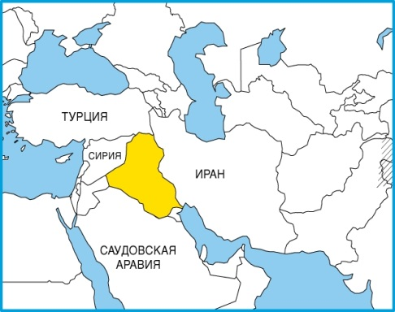 3)** 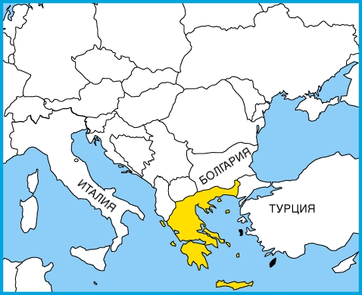

**11 класс. Европа и Зарубежная Азия.**

Вариант 2.

1. **Для какой страны характерна структура ВВП, показанная в таблице?**

|  |  |
| --- | --- |
| Непроизводственная сфера | 67% |
| Промышленность | 31% |
| Сельское хозяйство | 2% |

А)Япония                          Б)Индия

В)Лаос                             Г)Ангола

**2. Население Северной Европы исповедует:**

А)Католицизм; Б) Протестантство; В) Православие.

**3. По географическому положению Австрия, Монголия, Непал, Парагвай, Чад, Чехия относятся к странам**:

А) Приморским; Б)Полуостровным; В)Островным; Г)Внутриконтинентальным.

**4.**  **Укажите те из перечисленных стран, которые имеют выход в Индийский океан?( не менее 5)**

**5. Узнай страну по описанию.**

**1)** Эта страна граничит лишь с двумя странами (большими по площади территории), не имеет выхода к морям, по площади территории равна 1/3 площади Зарубежной Европы; большую часть этой страны занимают пустынные и полупустынные ландшафты; население малочисленно, плотность населения очень низкая; в структуре промышленности преобладают добывающие отрасли, низкий уровень развития позволяет отнести ее к группе отсталых стран.

**2)** Страна, давшая миру крупнейших мореплавателей, путешественников, писателей и художников. Щедра земля этой страны: здесь зреют финики, виноград, маслины, апельсины, пшеница, табак, миндаль, лесной орех. Лицо страны – суда, автомобили, химикаты, текстиль, обувь, вина, цитрусовые, цветные металлы, оливковое масло. Значительную прибыль дает иностранный туризм

**6. Напишите названия стран, столицами которых являются перечисленные города:**

Копенгаген - _______ Кабул- ______ Вильнюс- _______ Братислава- ______ Пхеньян - __________

**7. По очертаниям определите страны, выделенные темным цветом.**

**1) 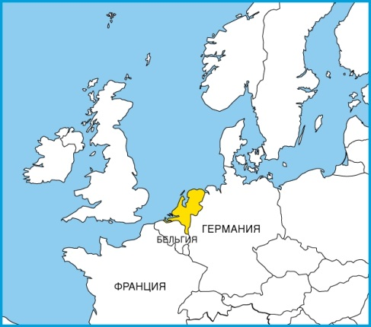 2) 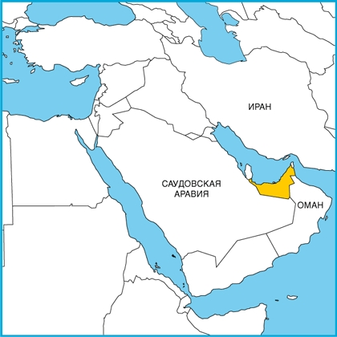 3)** 